可行性分析(研究)报告(FAR)

课题：基于移动互联网的智能车载APP

组名：CS队

指导老师：陈宁江

可行性分析(研究)报告(FAR) 1

1引言 4

1.1标识 4

1.2背景 4

1.3项目概述 4

1.4文档概述 4

2引用文件 5

3可行性分析的前提 5

3.1项目的要求 5

3.2项目的目标 5

3.3项目的环境、条件、假定和限制 5

3.4进行可行性分析的方法 6

4可选的方案 6

4.1原有方案的优缺点、局限性及存在的问题 6

4.2可重用的系统，与要求之间的差距 6

4.3可选择的系统方案1 6

4.4可选择的系统方案2 6

4.5选择最终方案的准则 7

5所建议的系统 7

5.1对所建议的系统的说明 7

5.2数据流程和处理流程 8

5.3影响(或要求) 9

5.3.1设备 9

5.3.2软件 9

5.3.3运行 9

5.3.4开发 9

5.3.5环境 9

5.3.6经费 9

5.4局限性 9

6经济可行性(成本----效益分析) 10

6.1投资 10

6.2预期的经济效益 10

6.2.1一次性收益 10

6.2.2非一次性收益 10

6.2.3不可定量的收益 10

6.2.4收益/投资比 10

6.2.5投资回收周期 10

6.3市场预测 11

7技术可行性(技术风险评价) 11

8法律可行性 11

9用户使用可行性 11

10其他与项目有关的问题 11

11注解 12

# 1引言

## 1.1标识

健康出行V1.0

## 1.2背景

预计到2020年，中国汽车保有量将达到2.5亿辆。随着汽车行业的快速发展，智能化、网联化、自动化已经成为未来汽车发展的必然趋势。目前主流汽车品牌的新款车型，都已经标配了智能车载信息娱乐系统（即采用智能操作系统、具备联网功能的车载中控），实现了智能化、网联化。但目前可安装在智能车载信息娱乐系统中的车载APP却十分匮乏，因此迫切需要面向与车生活相关的应用场景，开发出大量富有创意的车载APP，为驾驶员和车内乘客提供信息娱乐、生活服务、驾驶辅助等方面的服务。

本项目的要求目标就是做出一款有关保障驾驶员身体健康的车载APP，实现环境和限制条件是该APP要能安装在智能车载信息娱乐系统中。

## 1.3项目概述

本项目所要完成的APP主要有两个模块的功能。

大部分车主每天至少开一次车，如果车主每次坐进汽车，都能够利用集成在座椅、安全带、方向盘中的传感器或外置的监测设备（如红外测温仪），为车主做一次基础体检，测量出车主的体温、体重、心跳、血压、血脂等指标，并将这些数据存入车载中控的智能健康监控APP，APP利用这些数据，与云端的大数据比对，进行健康状况分析、历史趋势分析、异常指标分析等，然后通过图表、文字、语音等形式为车主提供健康监控报告和健康建议。 在行驶过程中，能够随时监控驾驶员的心跳、血压等关键指标，如出现异常情况，可以随时发出警报并自动拨打急救电话或预先设定的联系人电话。这将为车主的身体健康和安全驾驶提供很好的监测和保障。

## 1.4文档概述

本可行性报告可以的用途是使软件开发团体尽可能早的估计项目的可行性,可以在定义阶段较早的认识到系统方案的缺陷,就可以节省时间和精力,并且避免了许多专业方面的困难.及早地预见项目的可行性，在可行的前提下寻求到最优解决方案.

# 2引用文件

[1] 郑人杰.软件工程概论[M].北京:清华大学出版社,2010.3.45-59

# 3可行性分析的前提

## 3.1项目的要求

功能性要求：

1.系统可非常便捷的检测出驾驶员的体温、体重、心跳、血压、血脂等指标，不需要驾驶员过多参与。

2.系统需对每次检测的数据进行存储、分析，能够基于分析结果判断存在的问题，并在APP端向用户展示分析结果和建议。

3.系统可在驾驶员驾驶过程中实时监控心跳、血压等关键体征指标，如发现异常可发出警报提示并自动拨打急救电话或预先设定的联系人电话。

4.系统需具备TTS语音播报功能，能自动或交互式语音播报关键指标、健康建议或异常警报。

5.用于检测/监测的嵌入式设备或智能可穿戴设备应体积小、重量轻，尽量与车内既有设备集成或内藏，外接设备应不影响驾驶员视线及安全驾驶。

非功能性要求

1．正常运行CUP占用率20%以内，峰值占用率不超过50%。

2．正常运行内存占用100M以内，峰值不超过200M。

3．系统运行顺畅无卡顿，连续运行24小时以上不死机，无闪退等严重BUG。

4．硬件结构简单运行可靠、高效，硬件资源开销小。

5．UI界面美观、逻辑简单、交互友好。

6．作品中标明哪些部分使用了开源代码及出处。

## 3.2项目的目标

制作出一款符合项目要求的车载APP，车载APP可以在手机上进行模拟测试。

## 3.3项目的环境、条件、假定和限制

开发环境要求Android4.0版本及以上。

涉及的数据采集硬件，不做限制和指定，如果从成本考虑，可以采用软件模拟输入数据的方式。

## 3.4进行可行性分析的方法

进行软件的可行性分析方法主要有:可选的方案分析,所建议的系统分析，经济可行性分析，技术可行性分析等分析方法。具体将在下面叙述。

# 4可选的方案

## 4.1原有方案的优缺点、局限性及存在的问题

原有方案中，在数据存储方面，计划将所测得的数据存储在本地数据库当中，并与设定的正常值做比较，并根据比较的结果提出相应的建议，局限性是没有把数据上传到云端，无法与其他同身高、体重的人群作控制变量比较。

原有方案当中没有计划采用图表形式提供健康报告，局限性是用户不能直观地看出自己的健康状况变化波动。

## 4.2可重用的系统，与要求之间的差距

原方案中所描述的系统过程中，除数据存储、数据显示形式这两个模块需要改进之外，原方案中其他的计划可以重用不用改变。

## 4.3可选择的系统方案1

系统主要由三个模块构成：

1.“状态”模块，此模块中将显示出驾驶员当前所做的基础体检后的各指标状况，例如体温、体重、心跳、血压等指标。并将每次检测的数据进行存储、分析，根据分析结果判断存在的问题并向用户展示分析结果和建议。其中分析是将检测数据跟指标推荐范围数据进行比对，做出异常指标分析，并以文字方式为车主提供健康监控报告和健康建议。

2.“实时监控”模块，此模块中，系统随时监控驾驶员的身体状况，如果出现心跳、血压等异常情况，可以立即发出警报并拨打急救电话。

3.“我的”模块，此模块主要有用户修改个人信息、设置软件的更新、清理缓存、账号绑定等功能。

## 4.4可选择的系统方案2

系统主要由三个模块构成：

1.“状态”模块，此模块中将显示出驾驶员当前所做的基础体检后的各指标状况，例如体温、体重、心跳、血压等指标。并将每次检测的数据进行存储、分析，根据分析结果判断存在的问题并向用户展示分析结果和建议。其中分析是将数据跟云端的数据进行比对，根据自己的历史趋势做出异常指标分析。为了让用户更好的了解趋势状况，将使用图表这种形式为车主提供健康监控报告。

2.“实时监控”模块，此模块中，系统随时监控驾驶员的身体状况，如果出现心跳、血压等异常情况，可以立即发出警报并拨打急救电话。

3.“我的”模块，此模块主要有用户修改个人信息、设置软件的更新、清理缓存、账号绑定等功能。

## 4.5选择最终方案的准则

1. 系统操作简单明了，符合用户需求。  
   2.可在不同的车载系统运行。  
   3.系统的可维护性好，对后期客户的需求可灵活应对。  
   4.系统视觉效果好，带给客户良好的用户体验。  
   5.系统具有良好容错能力。

# 5所建议的系统

## 5.1对所建议的系统的说明

此项目中健康出行软件所描述的智能健康监控系统主要由三个模块构成：

1. “状态”模块，此模块中将显示出驾驶员当前所做的基础体检后的各指标状况，例如体温、体重、心跳、血压等指标。并将每次检测的数据进行存储、分析，根据分析结果判断存在的问题并向用户展示分析结果和建议。其中分析是将数据跟云端的数据进行比对，根据自己的历史趋势做出异常指标分析。为了让用户更好的了解趋势状况，将使用图表这种形式为车主提供健康监控报告。
2. “实时监控”模块，此模块中，系统随时监控驾驶员的身体状况，如果出现心跳、血压等异常情况，可以立即发出警报并拨打急救电话。此模块需要调用手机打电话的权限。
3. “我的”模块，此模块主要有用户修改个人信息、设置软件的更新、清理缓存、账号绑定等功能。

## 5.2数据流程和处理流程

“状态”模块用户使用流程图

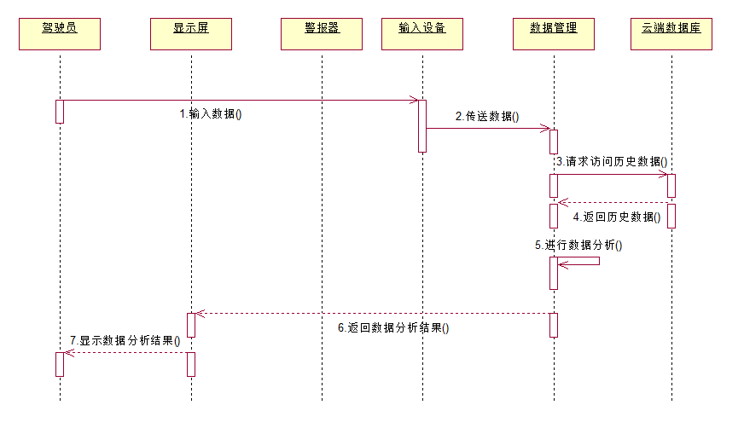

“实时监控”模块用户使用流程图

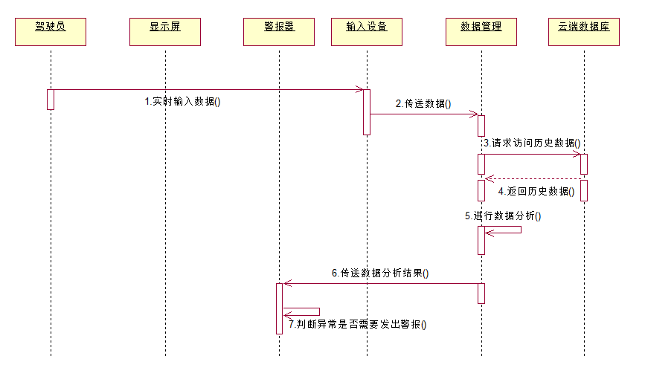

## 5.3影响(或要求)

### 5.3.1设备

车载移动设备。

### 5.3.2软件

需要设备中有安卓操作系统这一系统软件和拨打电话的软件。

### 5.3.3运行

在Android操作系统及移动设备需正常运行的情况下，用户打开本软件后，软件可独立后台运行，不影响其他软件的正常运行。

### 5.3.4开发

运用所建议的方案，能够充分地实现项目所需要的各项功能，并且能给用户带来良好的使用体验。

### 5.3.5环境

软件所需要的硬件环境是车载移动设备，系统环境是需要Android操作系统。

### 5.3.6经费

开发此项目没有得到其他经费，项目所需的经费来源于开发团队中各个成员。例如硬件设备为自己的电脑，软件工具为免费的Android Studio。

### 5.4局限性

本软件没有实现数据的无线传输，即没有通过传感器和检测设备建立无线连接。

# 6经济可行性(成本----效益分析)

## 6.1投资

1. 服务器（阿里云），投资118元。

2、6台计算机。投资30000元。

3、资料费，投资500元。

4、开发工具，免费。

总计30618元。

## 6.2预期的经济效益

项目完成的成果投入市场后，可以通过APP播放广告获取一定的费用、用户使用APP所产生的流量费用等。假设有10000用户，根据浏览量能从广告费能收取50000元。

### 6.2.1一次性收益

此项目软件是免费下载的，无一次性收益。

### 6.2.2非一次性收益

此项目软件可以通过以后的广告投资商所支付的广告费获得持续的非一次性收益。

### 6.2.3不可定量的收益

业务量的增加使直接经济效益每年上升约1000元。

### 6.2.4收益/投资比

50000/30618=1.63

### 6.2.5投资回收周期

(30618/50000)*12=8个月

## 6.3市场预测

随着汽车行业的快速发展，智能化、网联化、自动化已经成为未来汽车发展的必然趋势。目前主流汽车品牌的新款车型，都已经标配了智能车载信息娱乐系统（即采用智能操作系统、具备联网功能的车载中控），实现了智能化、网联化。但目前可安装在智能车载信息娱乐系统中的车载APP却十分匮乏，因此这款用于实时监测驾驶员身体健康状况的软件具有较大的市场需求。

# 7技术可行性

1. **云端数据库：阿里云服务器+MySQL+Linux操作系统**

①介绍:

1、MySQL

MySQL是一个关系型数据库管理系统，由瑞典MySQL AB 公司开发，目前属于 Oracle 旗下产品。MySQL 是最流行的关系型数据库管理系统之一，在 WEB 应用方面，MySQL是最好的 RDBMS (Relational Database Management System，关系数据库管理系统) 应用软件。

MySQL是一种关系数据库管理系统，关系数据库将数据保存在不同的表中，而不是将所有数据放在一个大仓库内，这样就增加了速度并提高了灵活性。

MySQL所使用的 SQL 语言是用于访问数据库的最常用标准化语言。MySQL 软件采用了双授权政策，分为社区版和商业版，由于其体积小、速度快、总体拥有成本低，尤其是开放源码这一特点，一般中小型网站的开发都选择 MySQL 作为网站数据库。

基于以上介绍，MySQL是一种稳定实用的关系型数据库管理系统，应用在本项目中是可行的。

2、阿里云服务器

阿里云服务器（Elastic Compute Service, ECS）是一种处理能力可弹性伸缩的计算服务，其管理方式比物理服务器更简单高效。 阿里云服务器帮助您快速构建更稳定、安全的应用，降低开发运维的难度和整体IT成本。

阿里云服务器为我们产品智能出行APP实现了联网功能，因此，使用阿里云服务器作为我们项目开发的后台服务器是可行的。

3、Linux操作系统

Linux是一套免费使用和自由传播的类Unix操作系统，是一个基于POSIX和UNIX的多用户、多任务、支持多线程和多CPU的操作系统。它能运行主要的UNIX工具软件、应用程序和网络协议。它支持32位和64位硬件。Linux继承了Unix以网络为核心的设计思想，是一个性能稳定的多用户网络操作系统。

Linux操作系统是一个性能稳定的操作系统，在项目开发中能够实现完成服务器的开发。所以使用Linux操作系统开发服务器是可行的。

②以上介绍中的技术在此软件的应用

1、此软件在用户注册的时候，将注册用户信息上传的云端数据库，登录的时候也需要联网访问云端数据库验证身份。当用户注册的账号已经在数据库中存在的时候，系统会提示用户更换账号。

2、驾驶员在进入汽车进行体检的时候，系统将会把用户的各种身体指标上传到云端数据库，然后对此次的检测数据进行分析。分析主要有三个方面，第一个方面是跟医院常见的指标化验正常值作比较，发现不正常的指标，然后再根据程序判断和医疗资料给出建议。第二各方面是跟自己的历史数据进行比较，发现自己的波动情况，第三各方面是跟云端数据进行比较，此方面比较是进行控制变量比较，即跟同体重身高性别的人群进行比较，发现自己跟其他人的身体状况差别。

之前介绍的“阿里云服务器+MySQL+Linux操作系统”这些技术都能够运用在项目开发中，并且能够实现需求的功能，因此，使用“阿里云服务器+MySQL+Linux操作系统”作为服务端的开发所用的技术是可行的。

1. **安卓手机本地数据库：SQLite**

①介绍：

SQLite，是一款轻型的数据库，是遵守ACID的关系型数据库管理系统，它包含在一个相对小的C库中。它是D.RichardHipp建立的公有领域项目。它的设计目标是嵌入式的，而且目前已经在很多嵌入式产品中使用了它，它占用资源非常的低，在嵌入式设备中，可能只需要几百K的内存就够了。它能够支持Windows/Linux/Unix等等主流的操作系统，同时能够跟很多程序语言相结合，比如 Tcl、C#、PHP、Java等，还有ODBC接口，同样比起Mysql、PostgreSQL这两款开源的世界著名数据库管理系统来讲，它的处理速度比他们都快。SQLite第一个Alpha版本诞生于2000年5月。

SQLite数据库处理速度较快并且轻巧，能够跟很多程序语言相结合，所以，使用SQLite数据库作为项目开发中的技术是可行的。

②在此软件的应用：

1. 用户在登录界面的时候，可以选择记住密码跟记住账号的选项，此功能的实现是使用到了本地SQLite数据库，将用户选择保存的账号和密码存储在本地数据库当中。
2. 用户在实时监测的时候，也是将传感器所测得的数据输入到本地数据库，然后系统再调用本地数据库里的数据进行监控。

综上，使用SQLite数据库技术能够运用在项目开发中，并且能够实现对应的功能，因此，使用SQLite数据库是可行的。

1. **开发工具：Android Studio+Android SDK**

①介绍：

1、Android Studio：

Android Studio 是一个Android集成开发工具，基于IntelliJ IDEA. 类似 Eclipse ADT，Android Studio 提供了集成的 Android 开发工具用于开发和调试。

2、Android SDK：

SDK：（software development kit）软件开发工具包。被软件开发工程师用于为特定的软件包、软件框架、硬件平台、操作系统等建立应用软件的开发工具的集合。因此，Android SDK 指的是Android专属的软件开发工具包。

Android Studio和Android SDK是如今安卓开发过程当中最常用并且实用的开发环境和开发工具包，所以使用Android Studio和Android SDK来开发项目是可行的。

②在此软件的应用：

1. 开发团队开发安卓APP是基于Android Studio这个开发平台，并利用Android SDK这个开发工具包来完成软件的开发工作的。
2. 在此介绍一下此安卓APP中的总布局框架，主页面是4个Fragment，Fragment是Android3.0后引入的一个新的API，他出现的初衷是为了适应大屏幕的平板电脑，而且我们普通手机开发也会加入这个Fragment， 我们可以把他看成一个小型的Activity，又称Activity片段。在此款APP当中，四个Fragment分别检测、实时、我的、设置这几个碎片。
3. 在此介绍一下此安卓APP在实现页面的滑动更换Fragment功能所用到控件：ViewPager。一个页面切换的组件，我们可以往里面填充多个View，然后我们可以通过触摸屏幕左右滑动 切换不同的View，和前面学习的ListView一样，我们需要一个Adapter(适配器)，将要显示的View和 我们的ViewPager进行绑定，而ViewPager有他自己特定的Adapter——PagerAdapter，Google 官方是建议我们使用Fragment来填充ViewPager的,这样可以更加方便的生成每个Page以及管理 每个Page的生命周期!当然它给我们提供了Adapter是FragmentPageAdapter。此软件APP通过适配器绑定页面实现滑动屏幕切换Fragment功能。

综上所述，使用Android Studio和Android SDK作为项目的开发的环境和工具在技术方面是可行的。

1. **身体状况检测：车载蓝牙传感器**

①介绍

1. 蓝牙无线传感器：

蓝牙无线传感器主要包括两大模块：传感器模块(SensorModule)和蓝牙无线模块(BluetoothModule)：前者主要用于进行现场信号的数据采集，将现场信号的模拟量转化为数字量，并完成数字量的变换和存储。后者运行蓝牙无线通信协议，使得传感器设备满足蓝牙无线通信协议规范，并将现场数据通过无线的方式传送到其它蓝牙设备当中。两模块之间的任务调度、相互通信，以及同上位机通信的流程由控制程序控制完成。控制程序包含一种调度机制，并通过消息传递的方式完成模块间的数据传递以及同其它蓝牙设备的通信，从而完成整个蓝牙无线系统的功能。

因此使用蓝牙无线传感器作为项目中测量的传感设备是可行的。

②在此软件的应用：

车载蓝牙无线传感器有血压仪、心率仪、体温器、血液分析仪等等，当驾驶员进行体检的时候，车载蓝牙无线传感器将会把检测结果数据，例如车主的体温、体重、心跳、血压、血脂等指标，通过蓝牙传感器无线模块传输到车载安卓系统中的“健康出行”这款APP的本地SQLite数据库当中。

蓝牙无线传感器能够实现数据采集和传输这一功能，因此利用蓝牙无线传感器作为软件的数据传输工具在技术方面是可行的。

# 8法律可行性

此项目开发过程当中，所使用的开发软件都是通过正当途径购得，例如开发工具Android Studid以及Android SDK都是免费的，所以在软件开发过程当中，不会导致侵权、违法和责任等问题。因此，本项目开发在法律方面是可行的。

# 9用户使用可行性

当项目开发时期完成后，我们会撰写相应软件的《用户手册》，用来描述如何使用软件，用户可以查看《用户手册》后懂得如何使用此软件。

# 10其他与项目有关的问题

本项目在开发完成之后，可能会遇到新的变化，例如环境变化、功能改进。

解决方法是：到了项目运行维护时期，为了使软件持久地满足用户的需要，我们需要不断地诊断和改正在使用过程中发现的软件错误、修改软件以适应环境变化、根据用户的要求改进或扩充软件使它更完善、修改软件为将来的维护活动预先做准备。

# 11注解

本章应包含有助于理解本文档的一般信息(例如原理)。本章应包含为理解本文档需要的术语和定义，所有缩略语和它们在文档中的含义的字母序列表。

①Android Studio：

Android Studio 是一个Android集成开发工具，基于IntelliJ IDEA. 类似 Eclipse ADT，Android Studio 提供了集成的 Android 开发工具用于开发和调试。

②Android SDK：

SDK：（software development kit）软件开发工具包。被软件开发工程师用于为特定的软件包、软件框架、硬件平台、操作系统等建立应用软件的开发工具的集合。因此，Android SDK 指的是Android专属的软件开发工具包。